PROTOCOLO PARA LA ATENCIÓN A LA COMUNIDAD UNIVERSITARIA EN CASO DE AMENAZAS CONTRA SU VIDA E INTEGRIDAD FÍSICA

Dirección de Bienestar Universitario
Dirección Jurídica

Definición

La Universidad de Antioquia, consciente que, en el contexto sociopolítico colombiano, el ejercicio de la promoción y defensa de los Derechos Humanos, y en general, la defensa de cualquier derecho individual o colectivo, puede generar riesgos a la vida e integridad física, moral o psicológica de quienes ejercen esta labor, considera necesario establecer e implementar un protocolo institucional que permita a la comunidad universitaria, conocer la ruta y las autoridades administrativas a las cuales acudir, en caso de ser víctima de una amenaza contra su vida o integridad física, moral o psicológica por ejercer de manera libre y autónoma, la defensa de derechos humanos, derechos sociales o por sus condiciones de género, o, liderar procesos de movilización de comunidades en defensa y reclamación de derechos propios y/o colectivos, como parte de la garantía de la libertad democrática.

Aplica para todo miembro de la comunidad universitaria que sea objeto de amenazas, públicas o privadas, contra la vida e integridad física, moral o psicológica de manera individual o colectiva.

Contenido

Principios

- Buena fe: Se presumirá la buena fe de quien ponga en conocimiento de las autoridades universitarias, de una situación de riesgo o amenaza contra su integridad física, en este sentido, se espera del afectado un comportamiento y conducta honesta, leal y conforme con las actuaciones que podrían esperarse de una “persona correcta (vir bonus)” basados en la confianza, seguridad y credibilidad que otorga la palabra dada.

- Confidencialidad: La información suministrada a las autoridades universitarias, en razón a una amenaza o situación de riesgo, no deberá ser divulgada ni podrá ser utilizada en perjuicio de alguna de las personas que opten por acudir ante las autoridades universitarias.

Rutas

Las amenazas pueden originarse por acciones directas, comunicaciones públicas o privadas y dirigirse contra una persona en particular, un grupo de personas o un colectivo. Independiente de su origen, el miembro de la comunidad universitaria que sea víctima de una amenaza contra su vida, integridad física, moral o psicológica por sí mismo, o, a través de organizaciones, colectivos o asociaciones, cuenta con las siguientes rutas para poner en conocimiento de las autoridades universitarias o de las autoridades judiciales competentes, de su situación, con el fin de prevenir o evitar la concreción de la amenaza o minimizar los efectos en su accionar.

Sin perjuicio de las acciones legales que de manera individual realice la persona amenazada ante las autoridades competentes, la Universidad implementará una ruta institucional, interna y externa, conforme a las competencias y alcances que la rigen.

Ruta Interna

- Cuando la amenaza se dirija contra algún estudiante, profesor o miembro de la comunidad universitaria, el afectado pondrá en conocimiento de tal situación a la Coordinación de Bienestar Universitario de la unidad académica a la que esté adscrito o a la Coordinación de Bienestar Universitario de la Sede o Seccional donde se encuentre.

- Si la amenaza recae sobre un empleado no docente de la Institución, acudirá a la Dirección de Bienestar Universitario o a la Coordinación de Bienestar Universitario de la Sede o Seccional donde se encuentre, para exponer la situación.

- La Coordinación de Bienestar Universitario de la unidad académica o de la Sede o Seccional, como la Dirección de Bienestar Universitario o su asistente, recibirán la información de parte del afectado y dejará constancia de ello en un documento de formulación de denuncias (Ver modelo Anexo1), al cual se adjuntarán los documentos con que cuente el afectado y que se relacionen con la amenaza.

- La Coordinación de Bienestar Universitario de la unidad académica o de la Sede o Seccional enviará a la Dirección de Bienestar Universitario o su asistente, por correo electrónico y de manera física, si es necesario, el documento de formulación de la denuncia (Ver modelo Anexo1) y la información aportada por el afectado.

- La Dirección de Bienestar Universitario, una vez cuente con toda la información suministrada por el afectado, deberá:

- Realizará las gestiones para darle trámite Institucional ante la autoridad competente de lo informado en virtud del deber de denuncia que tiene todo servidor público.

- Convocar al directivo de la unidad académica o de la unidad administrativa a la que pertenezca el afectado para concertar con él y con la víctima, las acciones y medidas que, en el marco de las competencias y alcances de la Universidad, se puedan ejecutar para evitar o minimizar los riesgos en el interior del Campus Universitario o de alguna Sede o Seccional.

Estas acciones y medidas serán temporales, hasta tanto las autoridades competentes evalúen el nivel riesgo del afectado y determinen las medidas de protección que se implementarán en caso de ser necesario.

Con el acompañamiento de la Dirección Jurídica, o por sus propios medios se debe poner en conocimiento de la Fiscalía General de la Nación, de la amenaza de que es objeto el miembro de la comunidad universitaria, de lo contrario no procederán las medidas de protección y apoyo de otras entidades públicas.

Ruta externa

Sin perjuicio del informe que la Universidad de Antioquia presente ante la Fiscalía General de la Nación, el afectado deberá acudir a las siguientes instituciones con el fin de poner en conocimiento la situación de la amenaza:

- Policía Nacional

La Policía Nacional tiene como misión el mantenimiento de la convivencia como condición necesaria, para el ejercicio de los derechos y libertades públicas y para asegurar que los habitantes de Colombia convivan en paz. Por ello, ante cualquier situación de amenaza contra la vida e integridad física, el afectado podrá acudir a cualquier Estación de Policía o Centro de Atención Inmediata -CAI- más cercano. Puede consultar la ubicación de la Estación de Policía en el siguiente link https://www.policia.gov.co/directorio

Para el caso de Antioquia, la Policía Metropolitana del Valle de Aburrá se encuentra ubicada en la Calle 71 # 65 – 20, cerca del Parque Comercial Florida. Cuenta con las líneas telefónicas 493 93 87 y 350 340 49 21 y el correo electrónico deant.oac@policia.gov.co

La denuncia se podrá presentar de manera virtual a través del siguiente enlace: https://adenunciar.policia.gov.co

Otras Líneas de atención:
123: atención y emergencia
141: abuso sexual o violencia intrafamiliar
165: antisecuestro y antiextorsión

- Fiscalía General de la Nación

Conforme lo establece el artículo 250 de la Constitución Política Colombiana, la Fiscalía General de la Nación está obligada a adelantar el ejercicio de la acción penal y realizar la investigación de los hechos que revistan las características de un delito que lleguen a su conocimiento por medio de denuncia, petición especial, querella o de oficio, siempre y cuando medien suficientes motivos y circunstancias fácticas que indiquen la posible existencia del mismo.

Ante la ocurrencia de un hecho delictivo de amenaza contra la vida e integridad física, deberá acudir a la unidad de fiscalías más cercana. En el siguiente link, podrá consultar las unidades de fiscalías ubicadas en todo el territorio nacional.: https://fiscaliagn.maps.arcgis.com/apps/webappviewer/index.html?id=5a01fb2c742f4e3395985fd96b0eff84

En el Departamento de Antioquia, la Fiscalía General de la Nación, Seccional Antioquia se encuentra ubicada en la Carrera 64 C # 67 -300 de la Ciudad de Medellín. Como puntos de referencia se encuentran en puente Punto Cero y la embotelladora Coca-Cola. Es comúnmente conocido como el Bunker de la Fiscalía.

Dado que esta es la entidad competente para realizar las investigaciones penales en estos asuntos, se sugiere a la víctima de la amenaza, presentar la denuncia o querella por escrito ante dicha institución, mediante el formato que se dispone para ello.

Una vez se presenta la denuncia ante la Fiscalía se le asigna un número de identificación SPOA, con el cual el ciudadano puede consultar el estado de la denuncia en el siguiente enlace https://www.fiscalia.gov.co/colombia/servicios-de-informacion-al-ciudadano/consultas/

Para ampliar la información de cómo y dónde denunciar, puede acceder al siguiente enlace https://www.fiscalia.gov.co/colombia/donde-y-como-denunciar/

Para los casos de violencia de género o abuso sexual, podrá dirigirse al Centro de Atención Integral a Víctimas de Abuso Sexual - CAIVAS- del municipio donde se encuentre. Puede consultar la ubicación del mismo, en el siguiente enlace https://www.legalapp.gov.co/buscador-gsa?q=caivas

En Medellín, el CAIVAS está ubicado en la Carrera 44 A # 31 - 156, teléfonos 57(4) 385 26 00 Ext: 7721 - 7729.

Para ampliar la información sobre las rutas nacionales y municipales de atención a las violencias de género, puede consultar los siguientes enlaces:

Ruta nacional: https://www.minsalud.gov.co/salud/publica/ssr/Paginas/Ruta-de-atencion-integral-para-victimas-de-violencias-de-genero.aspx

Ruta municipal: https://www.medellin.gov.co/irj/portal/medellin?NavigationTarget=navurl://15f2515090b64b1240ef97c52e5b7fcc

Ruta institucional Universidad de Antioquia: http://www.udea.edu.co/wps/portal/udea/web/inicio/bienestar/salud/violencias-sexuales-genero

- Unidad Nacional de Protección

La Unidad Nacional de Protección (UNP) articula, coordina y ejecuta la prestación del servicio de protección de los derechos a la vida, la libertad, la integridad y la seguridad de personas, grupos y comunidades que se encuentran en situación de riesgo extraordinario o extremo como consecuencia directa del ejercicio de sus actividades o funciones políticas, públicas, sociales o humanitarias, tal como lo establece el Decreto 4912 del 26 de diciembre de 2011 el cual fue compilado por el Decreto 1066 del 26 de mayo de 2015.

El procedimiento para acceder al Programa de Protección de la Unidad Nacional de Protección – UNP, inicia con el diligenciamiento del Formulario de Inscripción al Programa de Protección los cuales son recibidos por el Grupo de Radicación y Correspondencia a través de los diferentes canales de atención al ciudadano dispuestos por la Entidad; posterior a ello, serán enviados al Grupo de Solicitudes de Protección para la verificación de los documentos mínimos requeridos (copia del documento de identificación, acreditación de la población objeto y formulario de inscripción diligenciado en su totalidad.

El Formulario se puede descargar por la página web de la Entidad por medio del Link http://www.unp.gov.co/formularios-de-proteccion y posteriormente enviarlo por correo electrónico correspondencia@unp.gov.co , adjuntando los documentos requeridos (copia del documento de identificación, acreditación de la población objeto y formulario de inscripción debidamente diligenciado), para que este inicie la ruta ordinaria. En caso que el solicitante no adjunte los documentos mínimos requeridos o haga falta la información básica para el contacto con este, el asesor del Grupo de Solicitudes de Protección enviará un oficio al solicitante, requiriendo los documentos y/o información faltante para poder iniciar la Ruta, con un término de respuesta de 15 días hábiles.

La solicitud es gestionada en el Grupo Solicitudes de Protección, un asesor verificará y validará que los documentos se encuentren completos, exista nexo causal y pertenezca a la Población Objeto (Decreto 1066 de 2015​ – Artículo 2.4.1.2.6. Protección de personas en situación de riesgo extraordinario o extremo), para así poder transfieren al Grupo de Asignaciones de Misiones de Trabajo, para la respectiva asignación de la Orden de Trabajo – OT, al Analista de Evaluación del Riesgos, quien pertenece al Grupo Cuerpo Técnico de Recopilación y Análisis de Información – CTRAI; quien posteriormente procederá a realizar el requerimiento de consentimiento para realizar la entrevista con el solicitante y las respectivas actividades de campo.

Consecuentemente a dichas actividades, el Analistas de Evaluación de Riesgo procederá al diligenciamiento del Instrumento Estándar de Valoración donde a la vez se ponderará y se determinará el nivel de riesgo (Ordinario, Extraordinario o Extremo).

El caso debe ser tratado en la sesión del Grupo de Valoración Preliminar – GVP; este sesiona con la participación de 9 entidades, 5 de carácter permanente y 4 como invitados especiales, quienes conjuntamente analizan la situación de riesgo de cada caso de acuerdo a la información que suministra el Analista de Evaluación del Riesgo del CTRAI para presentar el concepto de nivel de riesgo emitido en materia de medidas idóneas ante el Comité de Evaluación de Riesgo y Recomendación de Medidas (CERREM).

Al pasar el caso al CERREM; el cual está compuesto por 13 entidades, 5 miembros permanentes y 8 entidades invitadas, tiene como objeto llevar a cabo la valoración integral del riesgo, así como la recomendación de medidas de protección y acciones complementarias, teniendo en cuenta el concepto y las recomendaciones del GVP, así como los insumos que aportan los delegados de las instituciones que lo conforman en el marco de sus competencias para la decisión de la adopción de las medidas o las posibles acciones complementarias que se requieran de acuerdo al tipo de población atendida. De esta manera el CERREM toma una decisión final respecto al caso, la cual es notificada al Director de la Unidad Nacional de Protección mediante acta, con el fin de implementar de manera inmediata las medidas de protección al peticionario.

Una vez implementadas las medidas de protección, se hace un seguimiento a las mismas, que incluye la gestión de las medidas por parte del Grupo de Supervisión y Desmonte.

Finalmente, se hace una reevaluación cada año o antes si se considera necesario, del nivel de riesgo y de las medidas de protección.

- Ministerio Público: Personería Municipal, Defensoría del Pueblo y Procuraduría General

Según el artículo 118 de la Constitución Política de Colombia las Personerías Municipales, junto con la Procuraduría General de la Nación y la Defensoría del Pueblo conforman el Ministerio Público, el cual tiene por función la guarda y promoción de los derechos humanos, la protección del interés público y la vigilancia de la conducta oficial de quienes desempeñan funciones públicas.

Como Ministerio Público, cuando una persona sea víctima de amenaza contra su vida o integridad física, podrá seguir la siguiente ruta:

- Acudir a la Personería del municipio donde se encuentre o a la Defensoría del Pueblo en aquellos municipios donde hay oficina, para presentar la declaración de los hechos de manera presencial.
- Una vez se toma la declaración juramentada de los hechos, si la víctima no lo ha hecho, el funcionario remite la declaración a la Fiscalía General de la Nación a fin de presentarla como denuncia penal.
- Con la presentación de la denuncia penal, ya sea directamente por el afectado o por la remisión hecha por el funcionario del Ministerio Público, se diligencia el formulario de solicitud de estudio de nivel de riesgo a la Unidad Nacional de Protección -UNP-.
- Para el caso de Medellín, se envía remisión a la Subsecretaría de Derechos Humanos, conforme lo establece el Decreto 2252 de 2017.
- Se oficia a la Procuraduría General de la Nación solicitando seguimiento a proceso penal como Ministerio Público.
- Se realiza acompañamiento psicosocial
- Se documenta el caso y se hace seguimiento del mismo por parte de la línea de investigación Vida e Integridad.

- Subsecretaría de Derechos Humanos de la Alcaldía de Medellín.

La Subsecretaría de Derechos Humanos hace parte de la Secretaría de Inclusión, Familia y Derechos Humanos de la Alcaldía de Medellín. Se encuentra ubicada en el tercer piso del Centro Administrativo Municipal.

Tiene como principales funciones: 1) Promover y proteger los derechos humanos de los habitantes de la ciudad de Medellín. 2) Liderar el diseño y desarrollo de estrategias conducentes a lograr la implementación de las políticas públicas de derechos humanos, víctimas, reinsertados y desplazados, en coordinación con las entidades competentes del orden local, departamental y nacional. 3) Fortalecer la capacidad institucional, con el objetivo de mejorar las condiciones para el ejercicio de los derechos humanos de los habitantes del municipio de Medellín. 4) Definir y administrar en coordinación con la Secretaría de la Seguridad la conformación y operación de un sistema de información para los derechos humanos y convivencia.

Cuenta con la línea de atención 350 840 00 57 que opera las 24 horas del día durante los 7 días de la semana; y el número fijo 385 5301.

Seguimiento y monitoreo

Para el adecuado cumplimiento de las acciones y medidas concertadas entre el afectado y el directivo de la unidad académica o de la unidad administrativa, la Coordinación de Bienestar Universitario de la unidad académica o de la Sede o Seccional y la Dirección de Bienestar Universitario, realizaran una evaluación periódica de la necesidad de medida tomada.

Así mismo, la Dirección de Bienestar Universitario, consolidará la información de las amenazas que se presenten contra miembros de la comunidad universitaria, la cual enviará a la Unidad Especial de Paz para el seguimiento y monitoreo.

Este monitoreo se efectuará sobre las dinámicas, actores involucrados, medios de divulgación de la amenaza, las acciones y actividades ejecutadas por las autoridades competentes respecto a las amenazas contra miembros de la comunidad universitaria. Del análisis de esta información, podrán ejecutarse campañas para concientizar sobre mecanismos de prevención y medidas de autoprotección.

Cuando la Universidad de Antioquia presente la denuncia ante la Fiscalía General de la Nación por el presunto hecho punible de amenaza, la Dirección Jurídica hará el seguimiento a la misma e informará de sus avances y resultados a la Dirección de Bienestar Universitario y a la Unidad Especial de Paz.

Recomendaciones – medidas de autoprotección

Tanto el Ministerio del Interior como la Unidad Nacional de Protección tienen establecidas guías para la prevención de violaciones a los Derechos Humanos y Derecho Internacional Humanitario y medidas de auto seguridad y autoprotección, las cuales puede consultar en los siguientes enlaces:

https://www.mininterior.gov.co/sites/default/files/noticias/cartilla_diseno_de_planes_de_prevencion_0.pdf

https://www.unp.gov.co/wp-content/uploads/2018/06/manual-de-autoseguridad-y-autoproteccion-unp.pdf

A continuación, se presentan algunas recomendaciones a las víctimas de alguna amenaza, con el fin de que ellas puedan prevenir, minimizar y neutralizar los riesgos propios a sus actividades diarias, comunes y esporádicas. La seguridad personal es tarea y responsabilidad de uno mismo y la principal defensa es el sentido común.

- Evitar las rutinas. Comportarse de la misma manera, esto es, acudir a los mismos sitios a las mismas horas, trasladarse por las mismas rutas. Alternar los lugares que se frecuentan, especialmente donde se consumen alimentos, se hacen compras o se divierte (cines, teatros, centros vacacionales, fincas de descanso, entre otros.)

- La seguridad no es absoluta. Ser consciente de que se puede minimizar el riesgo, pero no eliminarlo.

- Observar el entorno. Es necesario observar permanentemente su alrededor, personas, elementos, movimientos extraños o no comunes. Estar alerta permitirá anticipar situaciones irregulares y realizar descripción de vehículos, personas, paquetes.

- Evitar la confrontación. Si la agresión no es inminente, se debe evitar la confrontación.

- Implementar barreras. Son aquellos elementos que conforman el sistema de seguridad para obstaculizar, retardar o impedir el acceso de cualquier agente agresor.

Las barreras pueden ser:
- Físicas: rejas, candados, muros, cercas, mallas.
- Humanas: guardas, vigilantes.
- Electrónicas: alarmas, teléfonos, sensores, cámaras, entre otros.
- Procedimentales: procedimientos escritos o verbales acordados para evitar ser blanco de cualquier agente agresor o reaccionar ante cualquier agresión. También protocolos para el manejo de información y correspondencia.

- Contactos de emergencia. Mantenga a la mano, números de contacto en caso de emergencia.

Glosario

- Querella: Denuncia que realiza la persona víctima de un hecho, presuntamente delictivo, para que la autoridad competente realice las actuaciones necesarias, previas al inicio de la acción penal. Las conductas punibles que requieren de presentación de querella, se encuentran contempladas en el artículo 74 del Código de Procedimiento Penal Colombiano, modificado por el artículo 5 de la Ley 1826 de 2017.

Una vez ocurrido el hecho presuntamente delictivo, la víctima cuenta con seis (06) meses, contados a partir de su ocurrencia, para presentar la querella ante la autoridad competente.

Así mismo, en cualquier momento de la actuación y antes del inicio de la audiencia de juicio oral, el querellante podrá manifestar verbalmente o por escrito su deseo de desistir de la acción penal.

- Denuncia: Puesta en conocimiento de una conducta posiblemente irregular, para que se adelante la correspondiente investigación penal, disciplinaria, fiscal o ético-profesional. Es necesario que se indiquen las circunstancias de tiempo, modo y lugar con el objeto de que se establezcan responsabilidades de los posibles autores.

- Conducta Punible: Es aquel comportamiento, por acción u omisión, que, por sus características, la ley le impone una sanción, una multa o una pena. Se requiere que la conducta lesione o ponga efectivamente en peligro, sin justa causa, el bien jurídicamente tutelado por la ley penal.

- Autor: Para efectos de la legislación penal, es autor quien realice la conducta punible por sí mismo o utilizando a otro como instrumento. Por su parte, son coautores los que, mediando un acuerdo común, actúan con división del trabajo criminal atendiendo la importancia del aporte.

- Partícipes: Son aquellos que incitan, contribuyen o prestan ayuda para la realización de una conducta punible.

- Riesgo: Es la posibilidad de sufrir cualquier tipo de daño; específicamente, por un agente agresor.

- Amenaza: Peligro inminente que surge de un hecho o acontecimiento que aún no ha sucedido, pero que de concretarse aquello que se dijo que iba a ocurrir, dicha circunstancia o hecho perjudicará a una o varias personas en particular. Ese riesgo o posible peligro de que ocurra una situación específica, puede generar miedo, ansiedad o estado de alerta en aquella o aquellas personas que fueron amenazadas; y puede afectar la integridad física, moral o la propiedad de una persona, a través acciones usualmente violentas.

- Violencia de género: Se entiende como cualquier acción u omisión, que le cause muerte, daño o sufrimiento físico, sexual, psicológico, económico o patrimonial por su género, así como las amenazas de tales actos, la coacción o la privación arbitraria de la libertad, bien sea que se presente en el ámbito público o en el privado.

- Vulnerabilidades: Son factores internos asociados al grado en que la persona es susceptible al daño.

- Seguridad: Es el conjunto de mecanismos y herramientas que amparan a las personas y sus bienes de sufrir daños por parte de un agente agresor.

- Autoprotección: Es el conjunto de medidas de seguridad que cada persona puede adoptar de manera individual, para enfrentar los riesgos.

- Daño psicológico: Consecuencia proveniente de la acción u omisión destinada a degradar o controlar las acciones, comportamientos, creencias y decisiones de otras personas, por medio de intimidación, manipulación, amenaza, directa o indirecta, humillación, aislamiento o cualquier otra conducta que implique un perjuicio en la salud psicológica, la autodeterminación o el desarrollo personal.

- Daño o sufrimiento físico: Riesgo o disminución de la integridad corporal de una persona.

- Daño o sufrimiento sexual: Consecuencias que provienen de la acción consistente en obligar a una persona a mantener contacto sexualizado, físico o verbal, o a participar en otras interacciones sexuales mediante el uso de fuerza, intimidación, coerción, chantaje, soborno, manipulación, amenaza o cualquier otro mecanismo que anule o limite la voluntad personal.

Igualmente, se considerará daño o sufrimiento sexual el hecho de que la persona agresora obligue a la agredida a realizar alguno de estos actos con terceras personas.

- Daño patrimonial: Pérdida, transformación, sustracción, destrucción, retención o distracción de objetos, instrumentos de trabajo, documentos personales, bienes, valores, derechos o económicos destinados a satisfacer sus propias necesidades.

No identificar los riesgos, subestimarlos y no prevenirlos aumenta la posibilidad de que ocurra un hecho no deseado. Es importante tener en cuenta que las vulnerabilidades, las amenazas y las capacidades cambian con el tiempo y las circunstancias, por lo cual es necesario revisar periódicamente los factores de riesgo para que las medidas adoptadas sean las apropiadas y permitan su disminución.

Anexos

Elaboró:  Viviana Higuita Ortega  Abogada  Dirección Jurídica | Revisó:  Julio César García Castrillón  Profesional especializado 3  División de arquitectura de procesos | Aprobó:  Liliana Marcela Ochoa Galeano  Directora  Dirección de bienestar universitario
Fecha:  02-MAR-2020 | Fecha:  03-MAR-2020 | Fecha:  03-MAR-2020
Anexo 1: Modelo para formulación de denuncias penales
Anexo 2: Representación gráfica de la ruta para la formulación de denuncias penales

Anexo 1. Modelo para formulación de denuncias penales

NOTAS:
- El presente es un formato modelo de denuncia el cual no sustituye los formatos de la Policía Nacional o de la Fiscalía General de la Nación.
- Diligencie este modelo según el caso, adjuntando todos los documentos necesarios.
- Lleve 2 copias y presente las dos para que las sellen, y quede con constancia de su radicación.

A LA POLICÍA NACIONAL/ FISCALÍA

Yo ________________________________, mayor de edad, con cédula de ciudadanía No. ______________ y domicilio en _____________ de ____________, por medio del presente escrito formulo DENUNCIA PENAL por los siguientes:

HECHOS

- Explicar de manera clara la secuencia de los hechos ocurridos (evitar opiniones), indicando lo más detalladamente posible, el lugar y momento de los mismos; a modo de instantes o momentos, separando cada hecho.
- Si se conoce la identidad de los presuntos responsables de la amenaza, se deberán indicar con nombres y numero de cedula de ciudadanía. Si no conoce, describa las características físicas de los infractores en detalle.
- Deberá indicar, además, si hay testigos de los hechos, indicando nombre completo, número de identificación si se cuenta con esta información y lugar de ubicación
- Así mismo, se debe hacer una relación de las pruebas que tenga en su poder y pueda aportar tales como: fotografías, videos, testimonios por escrito, audios, objetos, documentos que den cuenta de la relación de los hechos denunciados como delito.

SOLICITUD
Solicitó a la POLICÍA NACIONAL / FISCALÍA GENERAL DE LA NACIÓN, que habiendo presentado este escrito, junto con los documentos y evidencias que se acompañan, se sirva admitirlos y en su mérito tenga por formulada la DENUNCIA, contra los ciudadanos descritos en los hechos que, tras la instrucción pertinente, resulten responsables de los hechos expuestos, practicando a tal efecto las diligencias de investigación solicitadas en el presente escrito, así como todas aquellas que vayan encaminadas a la identificación de los autores materiales del delito y el esclarecimiento de los hechos. Medellín, a los _________________del mes de ________de 20___.

Firma. ____________________________
Nombres:
CC:
Dirección:
Correo Electrónico:
Teléfono:

Anexo 2. Representación gráfica de la ruta para la formulación de denuncias penales

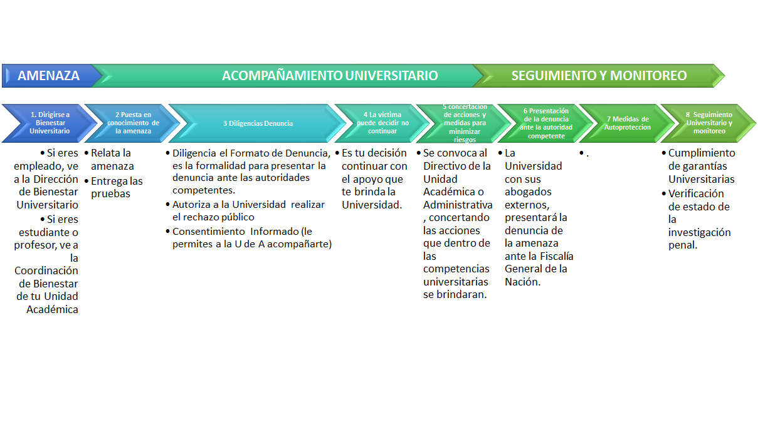
Resumen interactivo:

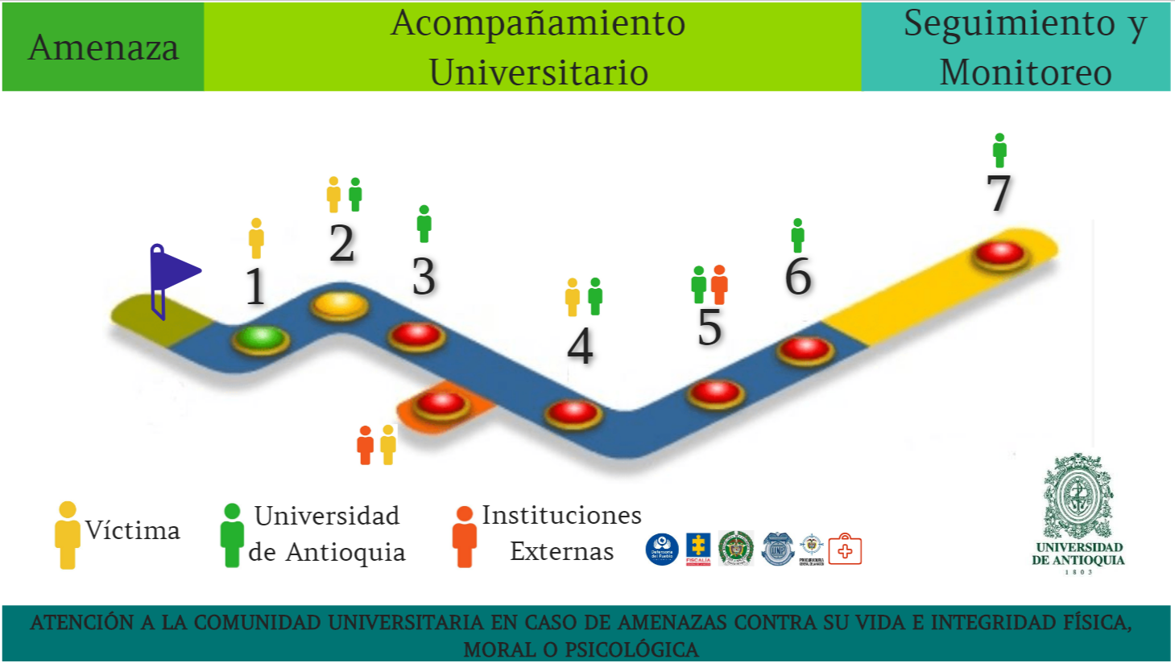

Tomado de https://www.unp.gov.co/la-unp/que-hacemos/ el 12 de agosto de 2019
Tomado de https://www.unp.gov.co/la-unp/como-lo-hacemos/ el 12 de agosto de 2019
Tomado de https://www.medellin.gov.co/irj/portal/medellin?NavigationTarget=navurl://651ed5b071820caccb8f147759bdf114 el 12 de agosto de 2019

